Tworzenie kopii zapasowej bazy danych MySQL

O tworzeniu kopii zapasowej nie trzeba nikogo przekonywać. Proszę zachować wygenerowany plik, ponieważ będzie on potrzebny podczas następnych zajęć.

Ćwiczenie 5_2_0_1. Tworzenie kopii bazy za pomocą polecenia *mysqldump*

Najpierw przy pomocy phpMyAdmina - zakładka Użytkownicy - Dodaj użytkownika, dodamy użytkownika o nazwie admin, haśleadmin123 ze wszystkimi uprawnieniami.

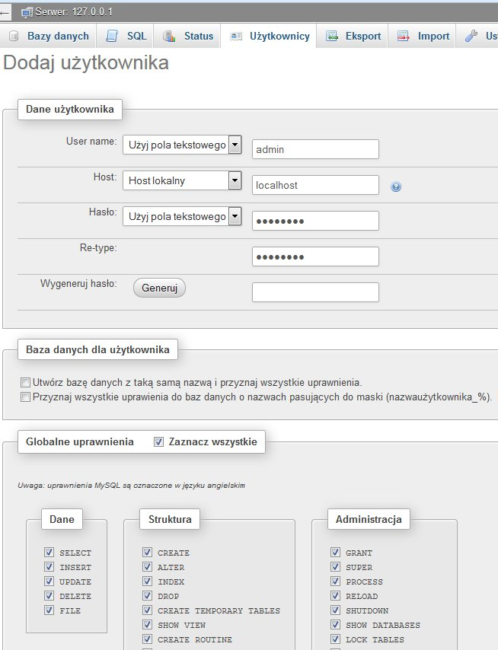Rysunek 5_2_0_1. Dodawanie nowego użytkownika

Następnie otwieramy panel kontrolny XAMPP-a i przyciskiem *Shell* otwieramy okienko wiersza poleceń. Chcemy utworzyć kopię bazy ksiegarnia_internetowa i kopię tę zapisać w pliku kopia.sql. Musimy napisać pocecenie mysqldump ksiegarnia_internetowa -u admin -p > kopia.sql i wcisnąć *Enter*. Dalej musimy podać hasło, ponownie wcisnąć *Enter* i to wszystko.

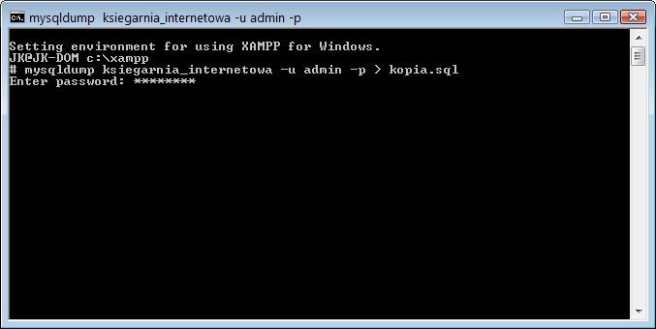Rysunek 5_2_0_2. Tworzenie kopii bazy za pomocą polecenia *mysqldump*

Znajdź w katalogu głównym XAMPP-a, plik kopia.sql

Przywracanie bazy danych MySQL

Przywrócenie kopii zapasowej bazy danych jest równie proste, jak jej wykonanie. Wystarczy zalogować się do systemu bazy danych i wskazać plik z przechowywaną kopią. Ten plik wygenerowaliśmy podczas poprzednich ćwiczeń (kopia.sql) i powinien się znajdować w katalogu głównym XAMPP-a. Jeżeli go tam nie ma, to najpierw musisz wykonać ćwiczenie z poprzednich zajęć. Będziemy się logować jako admin z hasłem admin123. Jeżeli phpMyAdmin pokazuje, że nie ma takiego użytkownika, to musimy go dodać, tak jak w poprzednim ćwiczeniu.

Ćwiczenie 5_3_0_1. Przywracanie bazy danych

Najpierw usuniemy za pomocą phpMyAdmina naszą bazę ksiegarnia_internetowa, a następnie przywrócimy ją. Aby usunąć naszą bazę na zakładce *Bazy danych*, zaznaczamy bazę i klikamy *Usuń*.

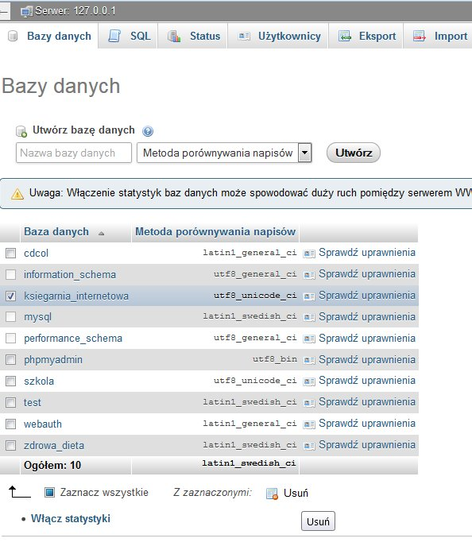Rysunek 5_3_0_1. Usuwanie bazy ksiegarnia_internetowa

Teraz ponownie utworzymy bazę ksiegarnia_internetowa, za pomocą polecenia SQL CREATE DATABASE ksiegarnia_internetowa;. Powinniśmy mieć ponownie naszą bazę, tyle że pustą. Pozostaje nam przywrócić dane. W tym celu otwieramy panel kontrolny XAMPP-a i przyciskiem *Shell* otwieramy okienko wiersza poleceń. Chcemy przywrócić bazęksiegarnia_internetowa zapisaną w pliku kopia.sql. Wpisujemy polecenie mysql ksiegarnia_internetowa -u admin -p < kopia.sql, wciskamy *Enter*, wpisujemy hasło, ponownie wciskamy *Enter* i chwilę czekamy aż zostaną wykonane wszystkie zapytania zapisane w pliku zrzutu.

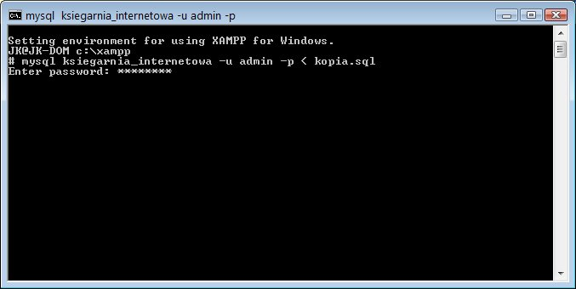Rysunek 5_3_0_2. Przywracanie danych bazy ksiegarnia_internetowa

Sprawdź, czy teraz nasza baza_danych ksiegarnia_internetowa posiada wszystkie tabele.